問題データの編集

１ メインメニュー画面でＦ１１キーをクリック
→Ａｃｃｅｓｓのオブジェクトが表示されます。
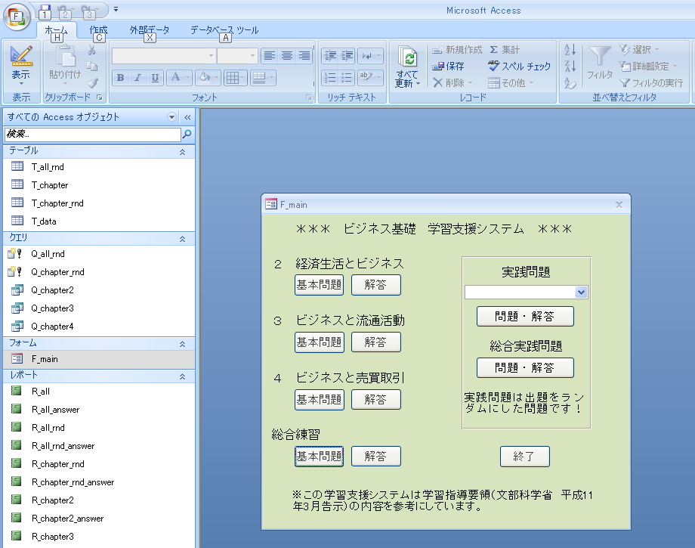

２ テーブル「T_data」をクリック
→問題データが表示されます。

３ 編集後×をクリック
→保存して終了します。

４ 終了

